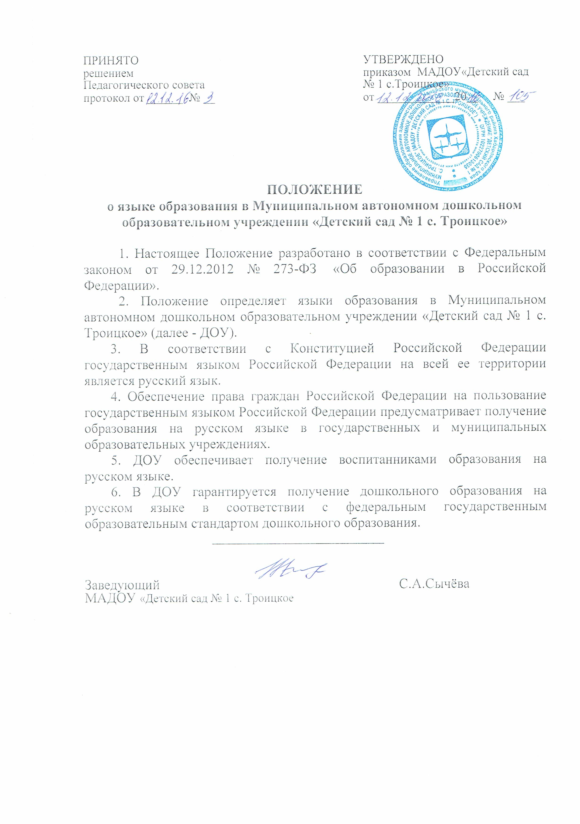

ДОКУМЕНТ ПОДПИСАН ЭЛЕКТРОННОЙ ПОДПИСЬЮ
СВЕДЕНИЯ О СЕРТИФИКАТЕ ЭП
Сертификат | 669156940959655819463310575184336563501118402814
Владелец | Колтыпина Наталья Павловна
Действителен | С 17.01.2025 по 17.01.2026

